**Vintsi projekteerimise näide (ei sisalda eeluuringu osa sh CE märk ja ohutus, hoolduse määrimise osa ega piduri valiku osa).**

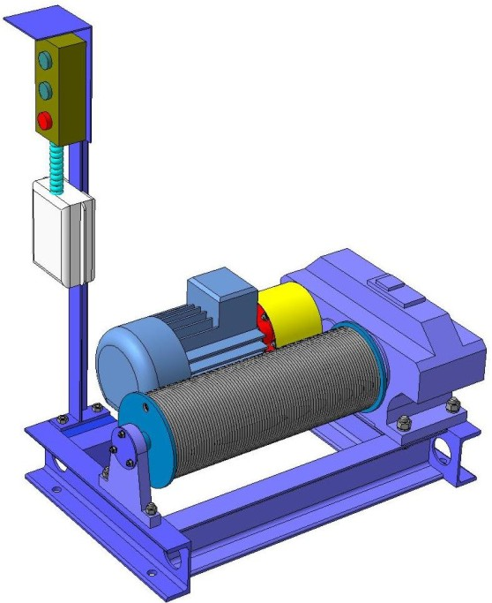

1. Projekteerida elektrivints.

2. Prototüüp

Vints koosneb järgnevatest põhielementidest:

- mootorreduktor

- raam

- trummel

- laagerdus

- reduktori ja trumli ühenduselemendid

- lüliti ja juhtimispult

3. Tehnilised karakteristikud

- trossi kandevõime, kg 350

- trossi liikumiskiirus, m/s 0,1

- lasti käiguulatus, m valida

- trossi mõõt, mm arvutada

- reduktori tüüp valida

- pidur valida

- mootori võimsus, kW arvutada

- elektrimootori pöörlemissagedus, min-1 valida

- gabariitmõõtmed, mm valida

- vintsi mass trossita, kg arvutada

4. Mootorreduktori ja trumli ühendusviis

sidur kettülekanne rihmülekanne.

# Sisukord

1. Projekteerimise objekt ja lähted ..................................................................... 4

2. Ajami kinemaatiline skeem .............................................................................5

3. Trossi valik ja trumli läbimõõdu arvutus ........................................................ 5

4. Mootorreduktori valik ..................................................................................... 6

5. Rihmülekande arvutus ......................................................................................8

6. Võlli arvutus .................................................................................................... 12

7. Laagri valik ..................................................................................................... 16

8. Liistu arvutus ................................................................................................... 17

9. Trumli arvutus ................................................................................................. 19

Kasutatud kirjandus ............................................................................................. 21

Lisa 1 ....................................................................................................................21

# 1. Projekteerimise objekt ja lähted

Projekteerimiseks on esitatud elektriajamiga vints kandevõimega 350 kg ja maksimaalse tõstekiirusega 0,1 m/s. Ajamiks on silindriline- või tigu-mootorreduktor, mis on rihmülekanne kaudu ühendatud vintsi trumliga. Trummel on terasdetailidest keevitatud konstruktsioon. Terase mark – S235J2G3 EN 10025. Trummel kahte rummude kaudu toetub võllile. Võll on trumli täispikkusel. Võlli materjal – teras C45E EN10083. Pöördemoment võllilt trumlile kantakse liistudega mõlema rummu kaudu. Võll toetub iseseaduva laagritele. Laagrisõlmed on kruvidega ühendatud raamiga. Raam on terastorudest (materjal – S355J2H) ja/või UNP profiilidest (materjal – S235JRG2) keevitatud konstruktsioon.

Projekteerimisel tuleb tagada konstruktsiooni võimalikult väiksema massi ja gabariitmõõtmeid.

Materjalide mehaanilised omadused [1]:

teras S235

voolavuspiir – ReH (σ*Y*) = 235 MPa;

tõmbetugevus – Rm (σ*U*) = 370 – 470 MPa;

teras S355

voolavuspiir – ReH (σ*Y*) = 355 MPa;

tõmbetugevus – Rm (σ*U*) = 490 – 610 MPa;

teras C45E

tinglik voolavuspiir – Rp0,2 (σ*Y*) = 370 MPa;

tõmbetugevus – Rm (σ*U*) = 630 MPa;

väsimuspiir – σ-1 = 275 MPa, τ-1 = 165 MPa;

terase elastsusmoodul – *E* = 2,1.105 MPa;

terase nihkeelastsusmoodul – *G* = 8,1.104 M

**2. Ajami kinemaatiline skeem**

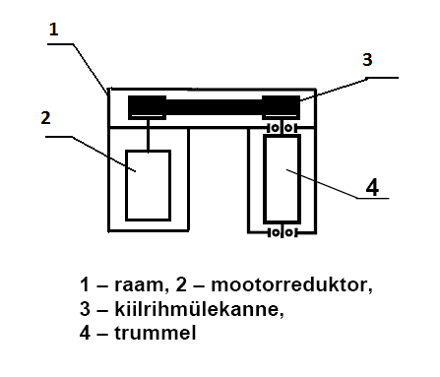

**3.Trossi valik ja trumli läbimõõdu arvutus.**

Maksimaalne trossi sisejõud peab rahuldama tugevustingimust



Maksimaalne pingutusjõud

*Fmax = mg =* 350 ∙ 9.81= 3433,5 N ≈ 3440 N ,

kus g ≈ 9,81 m/s – raskuskiirendus ;

m – tõstetav mass

Nõutav varutegur [S] = 5,5

Siis trossi kriitiline jõud

N ≈ 19,0 kN

Pidades silmas trossi võiamliku keeramist nii trumlil kui ka all olevate trossi keerdude peal

valime trossi TEK 6133, mille *Ft* = 21,6 kN



Tross TEK 6133

Siis *F*max = 3,44 kN < [*F*]=  ≈ 3,93 kN

Trossi mõõt d = 6 mm. Siis trumli läbimõõt

*D = ed =* 20 ∙ 6 = 120 mm ,

kus e – töörežiimist sõltuv tegur, mis valitakseehitusnormide järgi;

muutub vahemikus 20.....35, meie juhul e = 20.

Valime trumli läbimõõdu D = 120 mm

Trumli läbimõõt D valitakse reast 120; 160; 200; 250; 320; 400; 450; 560; 630; 710; 800; 900; 1000 mm;

**4.Mootorreduktori valik**

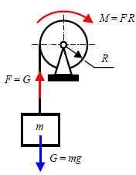

Trumli pöörlemiseks vajalik võimsus

*PT = T ∙ ωT ,*

kus  *T –*pöördemoment, Nm;

*ωT* = nurkkiirus, rad/s

Pöördemoment

Kus *F* – tõstejõud ( *F = Fmax =* 3,44 kN ).

Siis *T = F* = 3440 ∙  = 206,4 ≈ 207 Nm

Nurkkiirus

*ωT* =  =  = 1,667 ≈ 1,7 rad/s

Siis trumli pöörlemiseks vajalik võimsus

*PT = T ∙ ωT* = 207 ∙ 1,7 = 351,9 ≈ 352 W

Mootorredeuktori minimaalse vajalikku võimsuse saab tingimusest

*PM* min =  ,

Kus - mootorreduktori kasutegur, valime  ≈ 0,98

 - rihmülekande kasutegur ,  ≈ 0,94

 - laagripaari kasutegur , ≈ 0,99

Siis *PM* min = =  ≈ 396 W

Trumli pöörlemissagedus

=  =  ≈ 16,3 min-1

Siis reduktori pöörlemissagedus

 = ,

kus  - rihmülekande arv

Valime  = 1,6 ( vahemikust 1 ≤ u ≥ 2 )

= = 16,3 ∙ 1,6 = 26,08 ≈ 26,1 min-1

Lähtudes võimsusest *PM* min = 0,396 kW ja reduktori pöörlemissagedusest = 26,1 min-1

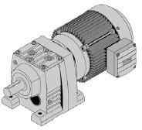valime mootorredektori.

Sobib mootorreduktor R 57 DT 80 K4 :

Võimsus *PM* = 0,55 kW

Pöördemoment *M* = 205 Nm

Pöörlemissagedus = 26 min-1

Ülekandearv = 53,2 R-tüübi silindriline mootorreduktor

Reduktori väljundvõlli nurkkiirus

 rad/s

Trumli tegelik pöörlemissagedus

 min-1

ja tegelik ringkiirus

 m/s

Erinevus nõutava ja tegeliku kiiruste vahel võib olla 3 %.

Antud juhul:

 ∙ 100 % = 2,05 % < [ 3%]

Kontrollime vajalikku võimsust trumlil

 0,55 ∙ 0,98 ∙ 0,94 ∙ 0,99 ≈ 0,50 kW > *PT*  = 0,352 kW

Valitud mootorreduktor rahuldab nõutavaid tingimusi.

**5. Rihmülekande arvutus**



Rihmülekanne.

Trumli pöörlemiseks vajalik moment

*T =M*  = 207 Nm

Mootorreduktori pöörlemissagedus

 = 26 min-1

Trumli pöörlemissagedus

 = 16,25 min-1

Ülekandearv

 =  = 1,6

Vedava rihmaratta maksimaalne pöördemoment

 ≈ 139 Nm,

kus  ≈ 0,94 – rihmülekande kasutegur

 ≈ 0,99 – laagripaari kasutegur

Sellise pöördemomendi ülekandmiseks on soovitav kasutada rihma ristlõikega C ( Lisa, Tabel 1)

Vedava rihmaratta minimaalne läbimõõt on 200 mm [2, 3]

Valime D1 = 212 mm [2, 3]

Veetava ratta läbimõõdu leiame arvestades suhtelist libisemist *ε* = 0,015

*D2* *= uK ∙ D1∙* ( 1 – ε ) = 1,6 ∙ 212 ∙ ( 1 – 0,015 ) ≈ 334 mm

Valime *D2* = 335 mm [2, 3]

Täpsustame ülekandearvu

 ≈ 1,604

Tegelik trumli pöörlemissagedus

 ≈ 16,21

Erinevus

∙ 100 % =  ∙ 100 % ≈ 0,25% < [] = 3 %

Seega saab kasutada *D1*= 212 mm ja *D2* = 335 mm

Telgede vahe

= 0,55( *D1* + *D2* ) + *h* = 0,55( 212 + 335 ) + 11 = 311,9 ≈ 312 mm

= 2 ∙ ( *D1* + *D2* ) = 2 ∙ ( 212 + 335 ) = 1094 m

Valime keskmise telgede vahe = 703

Rihma pikkus

*L* = 2*a* + ( *D1* + *D2* ) + = 2 ∙ 703 +( 212 + 335 ) +≈ 2270 mm

Valime standartse pikkuse *L* = 2300 mm [2, 3]

Teoreetiline keskmine ratta läbimõõt

*DK =* 0,5 ∙ ( *D1* + *D2* ) = 0,5 ∙ ( 212 + 335 ) ≈ 274 mm

Siis telgede vahe

*a* = 0,25 =

= 0,25 ≈ 717 mm

Rihma paigaldamiseks ja eelpingestamiseks tuleb ette näha telgede vahekaugusevõimalikku

vähendamist 0,01*L* ja suurenemist 0,025*L* ulatuses.

Vedava ratta haardenurk

 ≈ 

Rihma kiirus

 ≈ 0,29 m/s

Ühe rihmaga ülekantav ringkoormus *Fo =* 630 N ( Lisa, Tabel 2 )

Lubatav ringkoormus

,

kus *Cα*– haardenurga tegur

*CL* – rihma pikkuse tegur

*Cp* – töörežiimi tegur

*Cα* = 1 – 0,003 ∙ ( 180 –*α1* ) = 1- 0,003 ∙ ( 180 – 170 ) ≈ 0,97

*CL* = 0,3 + 0,7 = 0,3 + 0,7 ≈ 0,9

Kus *L0*= 2,24 m. (Lisa, Tabel 1 )

*Cp* = 1 – rahulik, vähemuutuv koormus

Siis  = 630 ∙ 0,97 ∙ 0,9 ∙ 1 ≈ 550 N

Summaarne ringkoormus

 ≈ 2358 N

Kus *PT* – trumli pöörlemiseks vajalik võimsus

*PT* = *MωM* =  ≈ 351 W

Rihmade arv

*z* =  =  ≈ 4,3

Valime *z* = 5

Seega saab kasutada rihmarattaid [SPC-212-5-TL3525](http://www.alas-kuul.ee/webmain.nsf/lookupEST?openagent&kaup=SPC-212-5-TL3525) ja [SPC-335-5-TL3525](http://www.alas-kuul.ee/webmain.nsf/lookupEST?openagent&kaup=SPC-335-5-TL3525) ning rihma

C88 . [ 2 ]

**6. Võlli arvutus**

**Projektarvutus**

Võlli vaba otsa läbimõõt

≈ 0,033 m,

kus  = 30 MPa

Valime võlli vaba otsa läbimõõdu *dv* = 35 mm

Tapi läbimõõt *dt* = 50 mm

Rummu siseläbimõõt *dr*= 55 mm

Teised mõõdud valime konstruktiivselt

Rummu pikkus

*lr* = ( 1,2 ... 1,8 )*dr* = (1,2 ... 1,8 ) ∙ 50 = 60...90 mm

Valime *lr* = 80 mm

Rummu välisläbimõõt

*dr2* = ( 1,6...1,8 )*dr* =( 1,6...1,8 ) ∙ 50 = 80...90 mm

Valime *dr2* = 85 mm

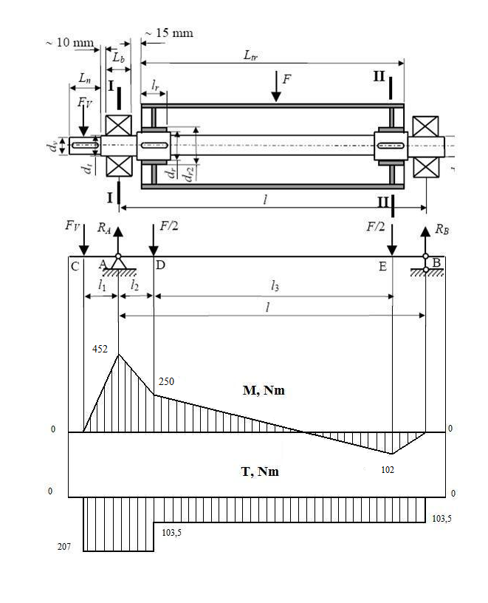

Võlli sisejõud.

Laagrite vahe valime konstruktiivselt, lähtudes trumli pikkusest, ketiratta ja laagrisõlme laiusest ning trumli ja korpuse minimaalsest vahekaugusest.

Rihmaratta laius *Ln* = 136 mm

Laagrisõlme laius *Lb*≈ 60 mm

Trumli rummu pikkus *lr* = 80 mm

Trumli pikkus *Ltr*  = 400 mm

Siis

 mm

 mm

 mm

 mm

Koormus

*F* =3,44 kN; *Fv* = 4198 kN,

kus *FV*  - koormus võllile

*FV* = *Fr* + 2*Ff* ,

kus *Fr* - rihmadega ülekantav summaarne ringkoormus, *Fr*= 2358 N

*Ff* - rihma läbipaindest tulenev jõud

*Ff* = *σ ∙ Ac* = 4 ∙ 106 ∙ 230 ∙ 10-6 = 920 N ,

kus Ac – kiilrihma C ristlõike pindala, Ac = 230 mm2

σ – rihma pingutuspinge, σ = 4 Mpa

Siis *FV* = *Fr* + 2*Ff* = 2358 + 2 ∙ 920 = 4198 N

Reaktsioonijõudude leidmine





Siis

 ≈ 2,7 kN





Siis

 =

=  ≈ 6,9 kN

Koostame painde- ja väändemomentide epüürid

*MA* = - *FV ∙ l1* = - 4198 ∙ 0,108 ≈ - 454 Nm

*MD* = - *FV* ∙ ( *l1*+ *l2* ) + *RA* ∙ *l2* = - 4198 ∙ ( 0,108 + 0,085 ) + 6600 ∙ 0,085 ≈ - 250 Nm

*ME* = *RB* ∙ (*l* – *l2* – *l3*) = 1200 ∙ (0,490 – 0,085 – 0,32 ) = 102 Nm

Ekvivalentne moment ( IV. Tugevusteooria ) ohtlikes lõikes I – I

 ≈ 489 Nm

Ekvivalentpinge

 ≈ 39,9 MPa < [ *σ* ] =  ≈ 247 MPa

**Võlli kontrollarvutus**

Pinge kontsentraatoriks on võlli aste.

Efektiivsed pingekontsentratsooni tegurid Kσ ja Kτ saab tabelist 3 (Lisa 1 ) ja mastaabitegurid Kdσ ja Kdτ tabelist 4. Pinna töötlustegur KF = 0,97...0,90. Empiirilised tegurid *ψτ* = 0,1 – legeeritud ja süsinikterased ning *ψσ* = 0,25...0,3 – legeeritud ja *ψσ*= 0,2 – süsinikterastel.

Valime *R* = 1 mm,

Siis *Kσ*= 1,96 ; *Kτ*= 1,3 ; *Kdσ* = 0,83 ; *Kdτ*= 0,69 ; *KF* = 0,95 ; *ψτ* = 0,1 ; *ψσ* = 0,2

Vartutegur paindele



kus amplituudpinge

 ≈ 40,0 MPa

ja keskmine pinge 

Siis

 ≈ 2,7

Varutegur väändele

 ,

kus keskmine amplituudpinge

 ≈ 4,3 MPa

Siis

 =  ≈ 18,4

Seega üldvarutegur

 ≈ 2,6

Silmas pidades võlli jäikustugevust on soovituslik üldvarutegur [ S ] = 2,5....3. Seega loeme antud varu rahuldavaks.

**7. Laagri valik**



Kasutame korpuses laagrit. Valime iseseaduva laagri. Seega kasutame sfäärilise välisvõruga laagrisõlme SY [ 8 ].

Tapi läbimõõt dt = 50 mm

Valime laagrisõlme SY 50 TF, mis koosneb laagrist YAR 210-2F ja korpusest SY 510 M.

Korpuses laager.

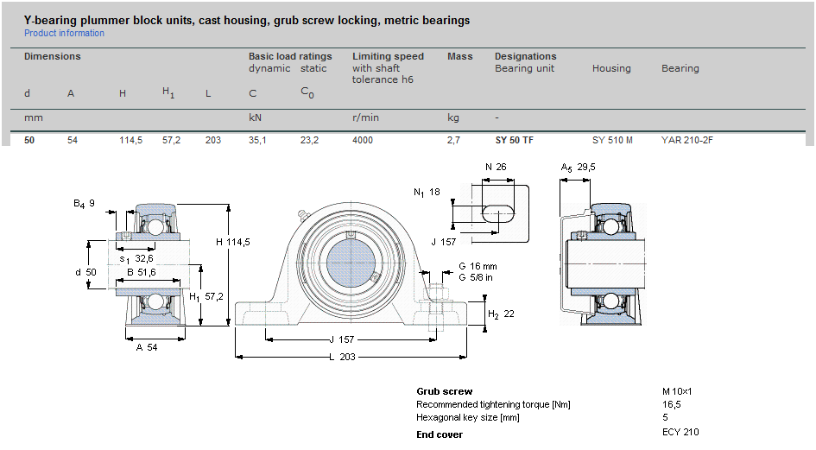

Laagrisõlm SY 50 TF.

Laagrile mõjuv jõud: *RA*= 6,9 kN ja *RB*= 2,7 kN. Tööressursi arvutuse viime läbi suurima koormuse järgi. Laagri pöörlemisagedus *n* = *nT* = 16.25 min-1.

Kasutades SKF arvutusprogramme saame laagri tööressursiks L10h = 135000 töötundi. Minimaalne nõutav tööresurss on peab olema L10h = 14000 töötundi.

SKF arvutusprogrammi pildid asuvad lisas.

**8. Liistu arvutus**



Prismaliistuga liide.

Liistu valime Tabelist 5, Lisa 1.

Võlli vaba otsa läbimõõt *dv* = 35 mm, siis *b* = 10 mm, *h* = 8 mm, *t1*= 5 mm, *t2* = 3,3 mm

Rummu siseläbimõõt *dr*= 50 mm. Optimeerides võlli valmistamistehnoloogiat valime sama ristlõikega liistu, mis ka võlli vabaotsal. Ehk siis *b* = 10 mm, *h* = 8 mm, *t1*= 5 mm, *t2* = 3,3 mm.

Rummu pikkus *lr* = 80 mm. Liistu pikkus peab olema 8..10 mm lühem. Seega liistu 10x8 pikkuseks valime 70 mm. ( Tabel 5, Lisa 1 ).

Koormus trumlist võllile kantakse üle kahe liistu kaudu ( igal rummul üks liist ).

Muljumispinge

 = 23 MPa <

< ≈ 130 MPa

*Liistu lubatav muljumispinge [σ]C = 130 MPa terasrummu ja tõukava*

*koormuse korral.*

Lõikepinge

 = 6,9 MPa <  ≈ 70 MPa

Võlli vabaotsa pikkus *lv* ≈ 136 mm (võrdne rihmaratta laiusega). Liistu 10x8 pikkuseks valime 125 mm ( Tabel 5, Lisa 1).

Muljumispinge

 ≈ 35 MPa < 130 MPa

Lõikepinge

 ≈ 11 MPa <  ≈ 70 MPa

**9. Trumli arvutus.**

Trumli materjaliks on teras S235J2G3 EN 10025.

Siis lubatav pinge [σ] ≈ 120 MPa.

Trossi mõõt *d* = 6 mm

Seinapaksus

 ≈ 0,0048 m,

kus t – trossi keerdude vahekaugus, t ≈ d = 6 mm

Valime  = 5 mm ja  ≈ *b*

Trumli läbimõõt *D* = 120 mm,

siis *D1* = *D* - 2 = 120 – 2 ∙ 5 = 110 mm

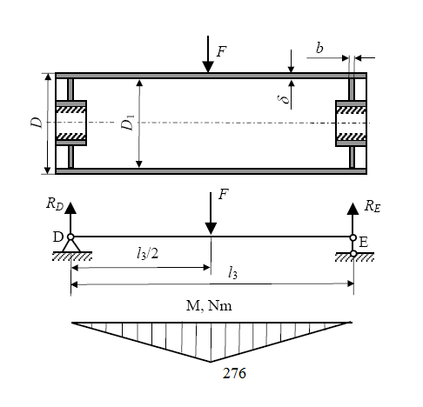

Trumli sisejõud.

Reaktsioonijõud

 = 1720 N

Maksimaalne paindemoment

 ≈ 276 Nm

Survepinge

 = ≈ 114,7 MPa

Paindepinge

 ≈ 5,4 MPa

Väändepinge

 ≈ 2,0 MPa

Ekvivalentpinge

 ≈ 120 MPa   = 120 MPa

**Kasutatud kirjandus**

1. [www.ruukki.com](http://www.ruukki.com)
2. [www.alas-kuul.ee](http://www.alas-kuul.ee)
3. www.sks.fi

**Lisa**

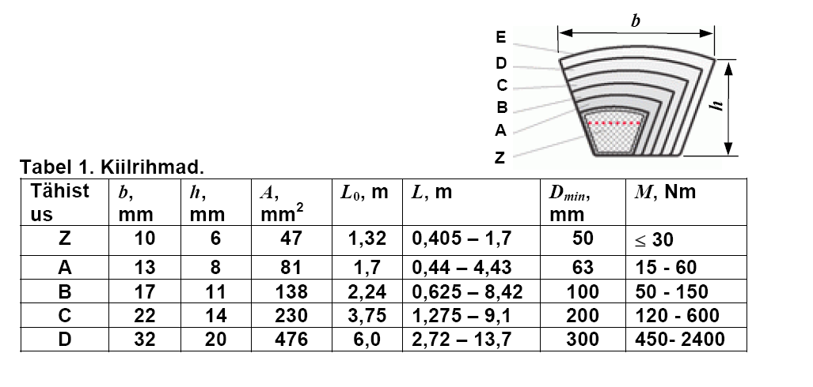



SKF arvutus

